Комитет по образованию Администрации г.Улан-Удэ

МБДОУ детский сад №87 «Улыбка»

**Физкультурно - спортивное развлечение в старшей группе на тему:**

**«Зимние забавы и развлечения»**

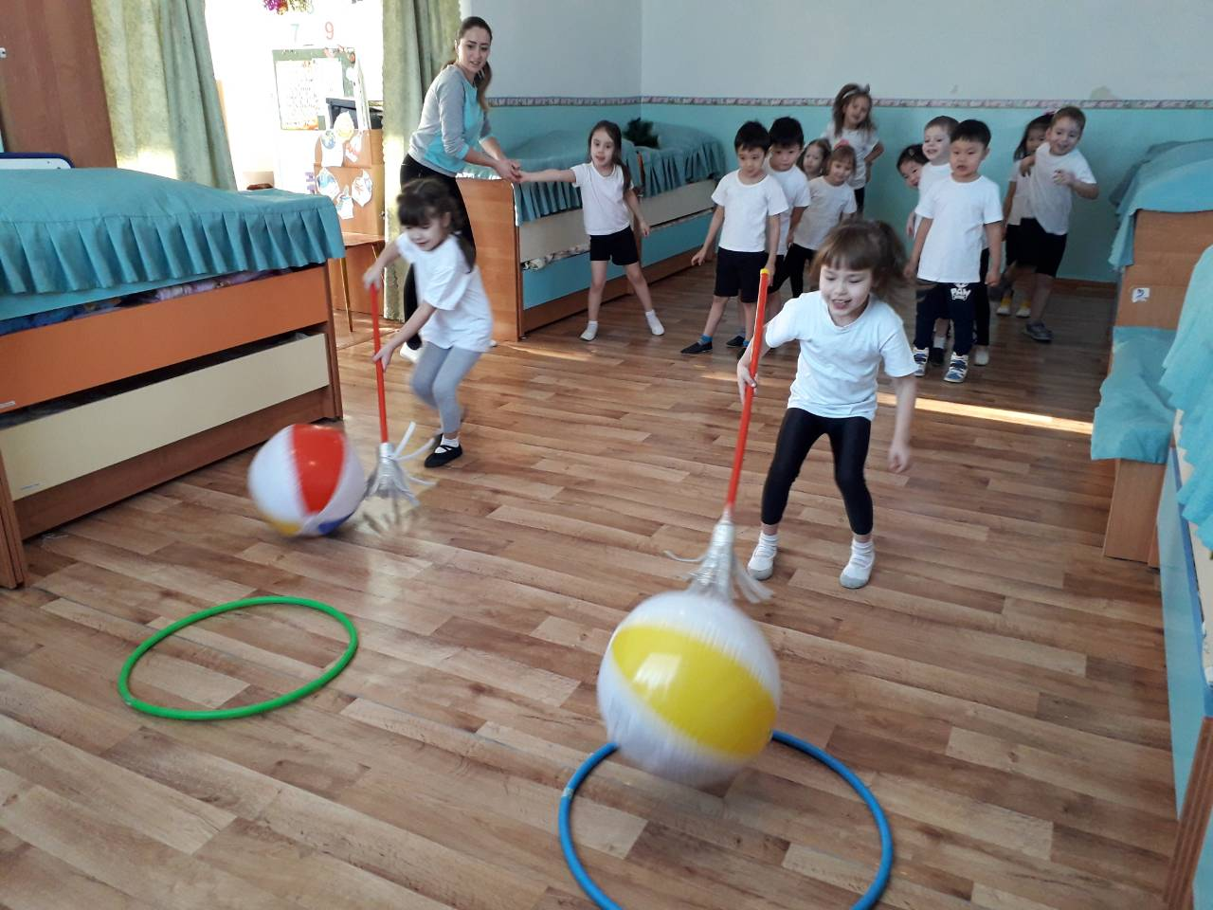

Подготовил: Безотечество Н.В.

воспитатель 26 гр.

г.Улан-Удэ, 2019 г.

**Спортивное развлечение в старшей группе**

**на тему: «Зимние забавы и развлечения»**

**Цель:** показать детям привлекательность зимних месяцев года, развивать интерес к зимним видам спорта посредством эстафет и конкурсов.

**Задачи:**

- закрепить знания и навыки, полученные на занятиях по физкультуре;

- развивать быстроту двигательной реакции, согласованно действовать в коллективе,

- воспитывать смелость, чувство уверенности в себе;

Ребята, а какое сейчас идет время года? (Зима)

Давайте назовем зимние месяцы? (Декабрь, Январь, Февраль)

А вы зиму любите? И мороза не боитесь? Тогда давайте вместе поиграем.

Физминутка «Мы погреемся немножко»

Мы погреемся немножко

И похлопаем немножко (Хлоп, хлоп, хлоп)

Ноги тоже мы погреем

Мы затопаем скорее (топ, топ, топ)

Рукавицы мы наденем,

Не боимся мы метели

Мы с морозом подружились,

Как снежинки закружились.

Ну, что согрелись? Дальше будет еще жарче.

Давайте теперь разделимся на две команды: «Снежинки» и «Льдинки»

Ну что готовы к соревнованиям?

А не будете ругаться?

А сердиться? А реветь? Драться? Дуться? А болеть?

Спортом любите вы заниматься?

Вы снежок передавайте – виды спорта называйте.

**Дети играют в игру «Назови зимние виды спорта и покажи». (имитация движений)**

**1. Эстафета** **«Веселые пингвины»** (зажать мешочек между ног, нужно обежать кеглю и передать мешочек следующему)

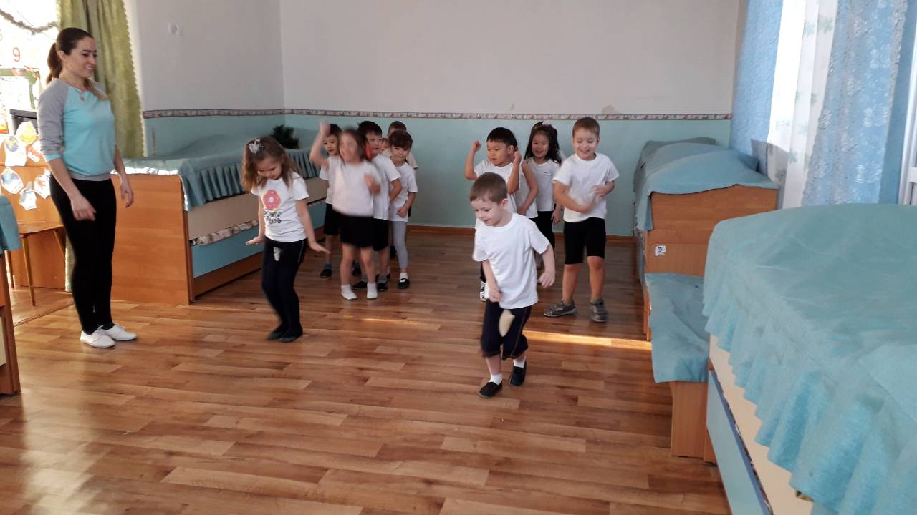

**Игровой массаж «Мороз»**

Ой, мороз, мороз, мороз - похлопывание ладошками по предплечьям

Щиплет щеки, щиплет нос - движения по тексту

Щиплет уши, щиплет губы - движения по тексту.

Щиплет руки, щиплет ноги- движения по тексту

Забирается под шубы - поглаживание руками по бокам

Чтоб согреться – посмотри.

Все как следует потри:

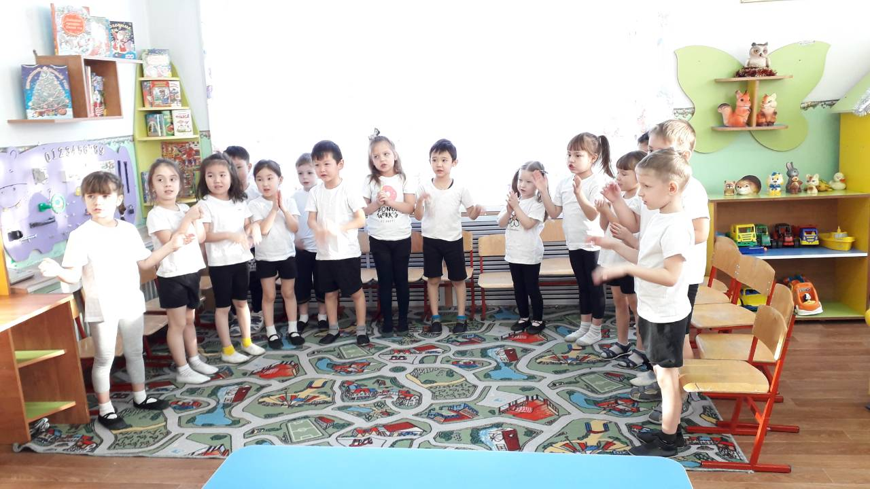

**2. Эстафета «Хоккей у бабки Ежки»** (командное соревнование, в котором нужно метлой загнать шар - шайбу в ворота.

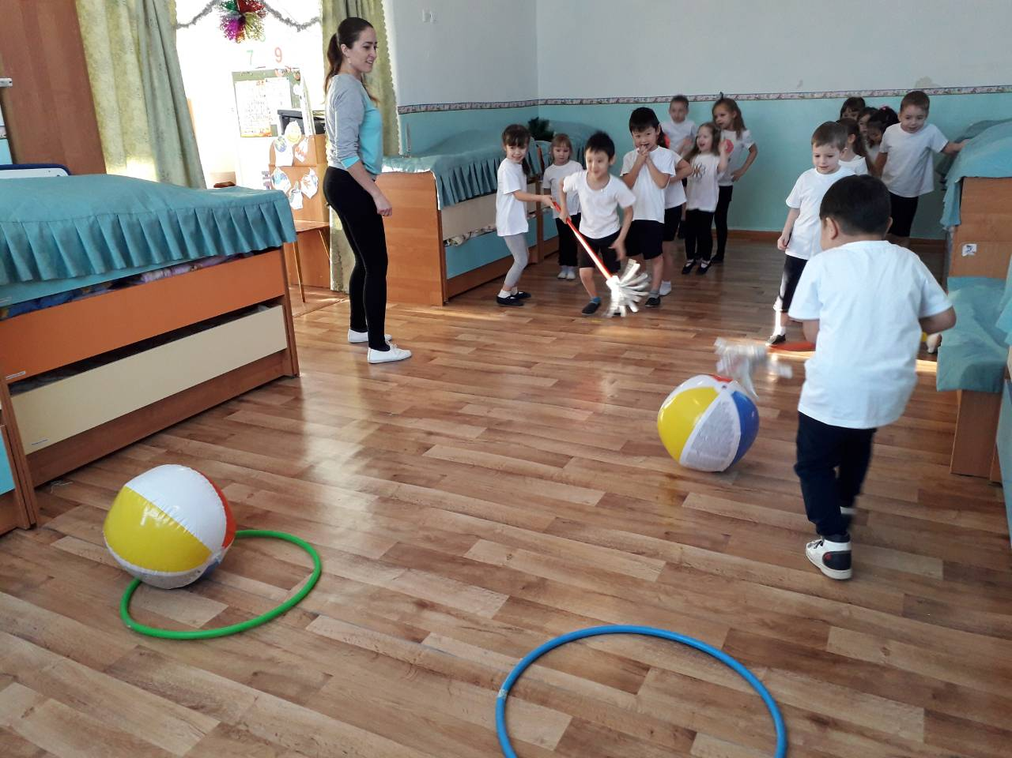

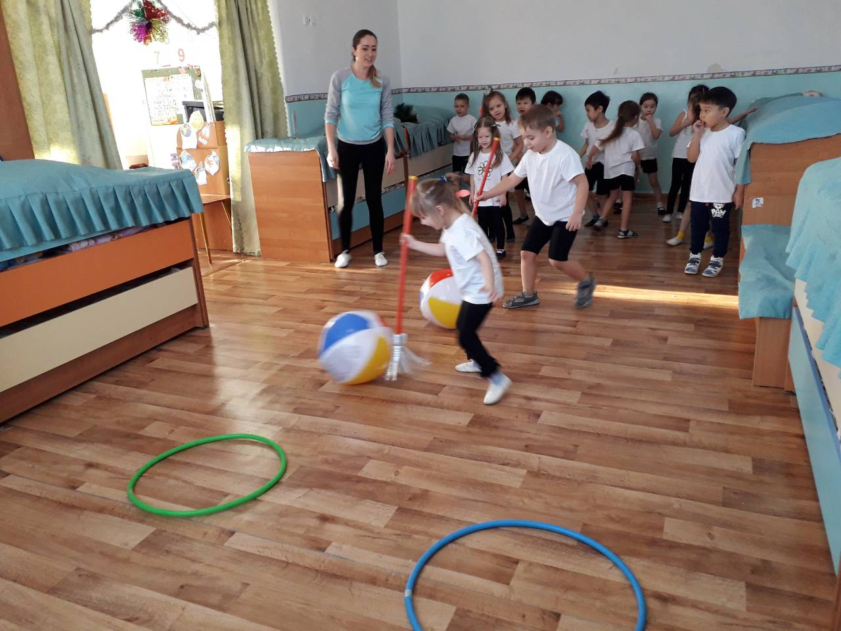



**3. Подвижная игра «Поймай хвост соседа»** (кто первый выдернет хвост у соседа тот и выиграл)

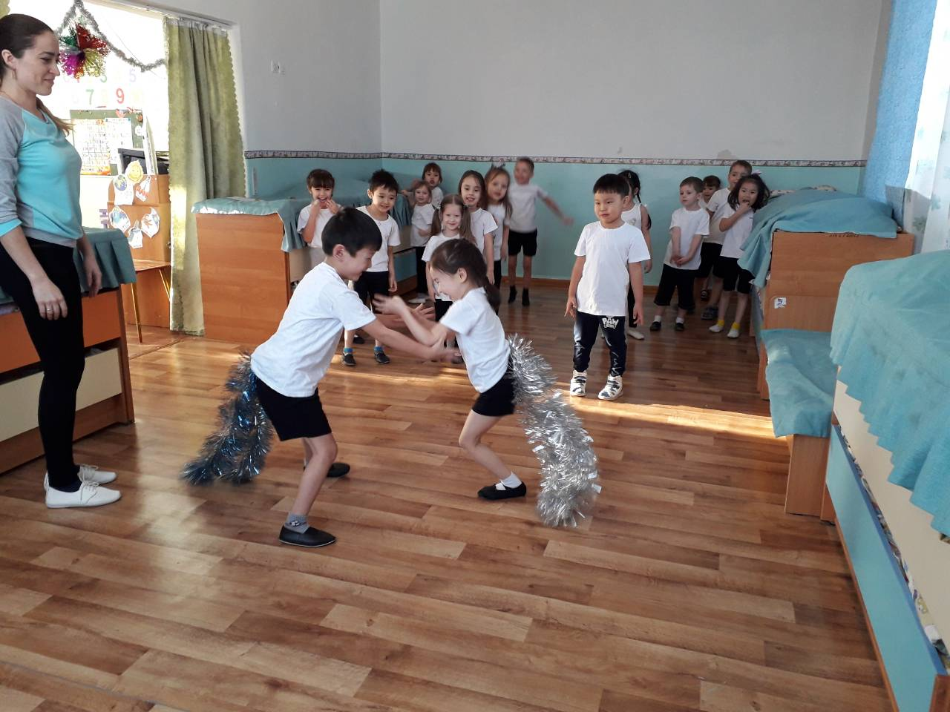

Льдинки и Снежинки, а загадки вы умеете зимние отгадывать? Тогда слушайте:  
1. Шайбы верная подружка,   
угадайте, кто я? (клюшка)  
2. С горки я люблю кататься,   
Вниз лечу быстрее птицы.  
Ну а вверх тащите сами.  
Угадали, кто я? (сани)  
3. Если из снега слепить колобок -   
это получится просто. (снежок)  
4. На ладошку опустилась ледяная льдинка,   
опустилась и исчезла белая. (снежинка)  
5. Металлических два братца,  
Как с ботинками срослись,  
Захотели покататься,  
Топ! — на лёд и понеслись.  
Ай, да братья, ай, легки!  
Братьев как зовут? … (коньки)  
6. Две деревянные стрелы  
Я на ноги надел.  
Хотел спуститься вниз с горы  
Да кубарем слетел.  
Вот смеху было от той свалки:  
Они на мне и сверху палки! (лыжи)

**4. «Попади снежком в снеговика»** (сбить кегли мячем)

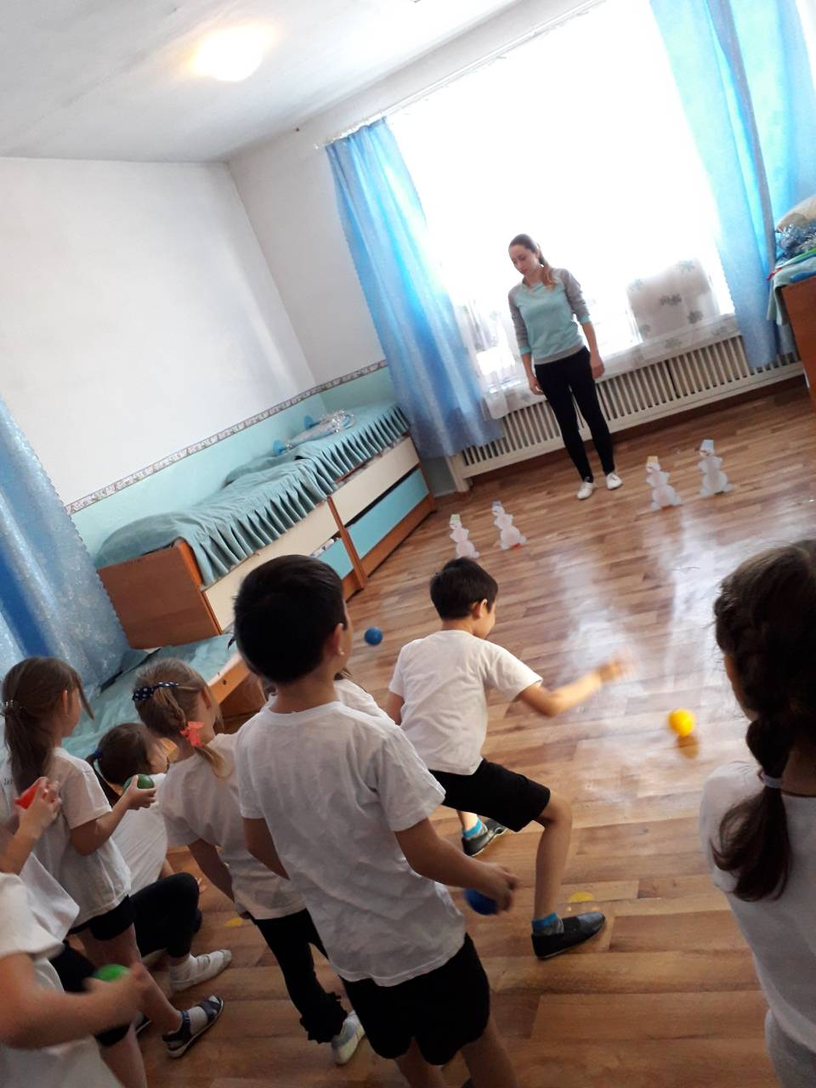

**5. «Большие сугробы».** Перепрыгивание препятствия двумя ногами.

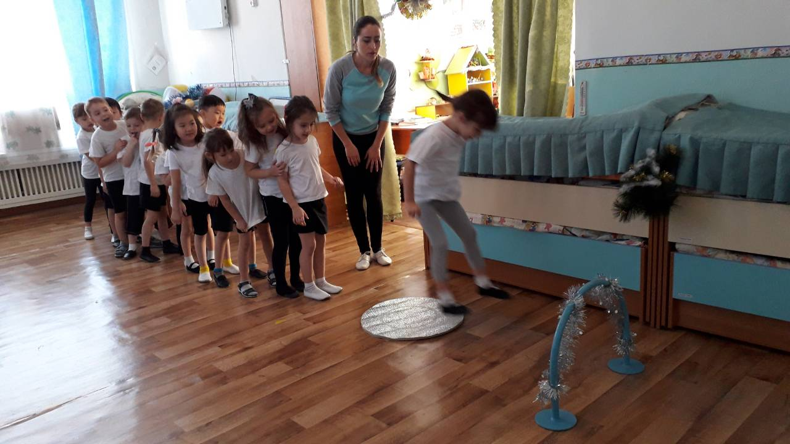

В мире нет рецепта лучше:

Будь со спортом неразлучен,

Проживешь сто лет

Вот и весь секрет.